- GMIN215 -
Traitement d'Images

GAUTHIER Silvère

1) Seuillage des images
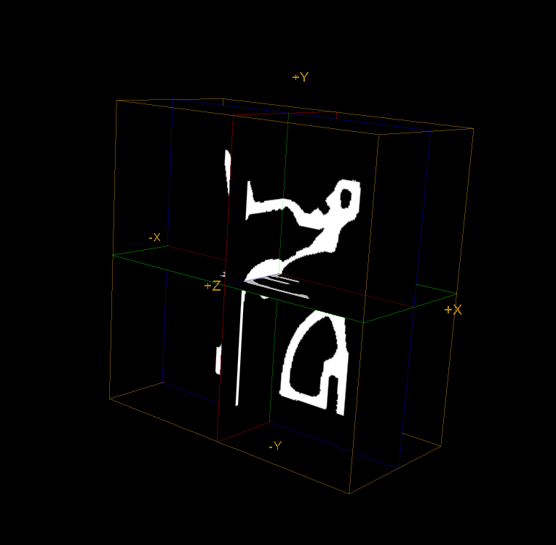
engine.img seuillée à 100

2) Mise en volume

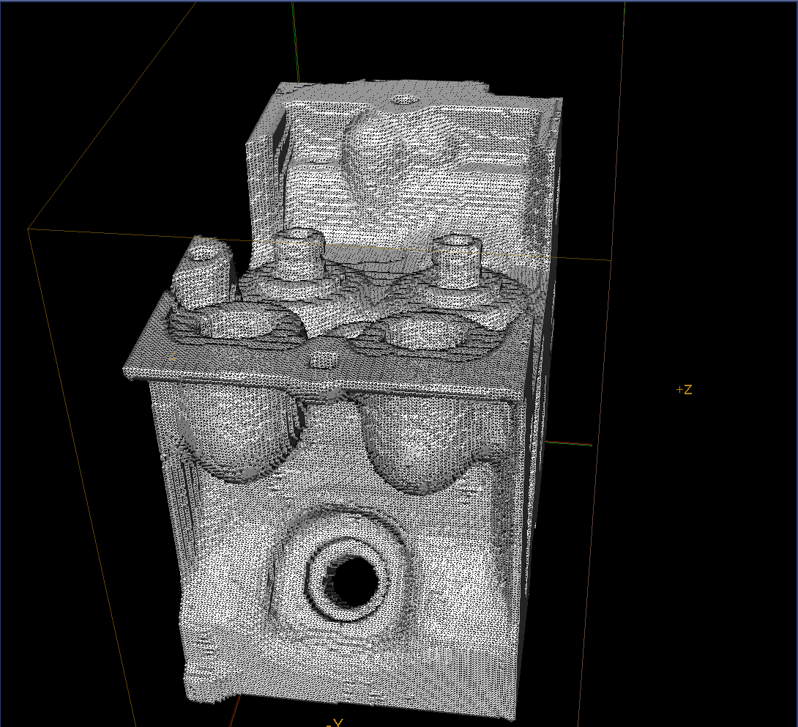
engine.img seuillée à 100 mise en 3D

